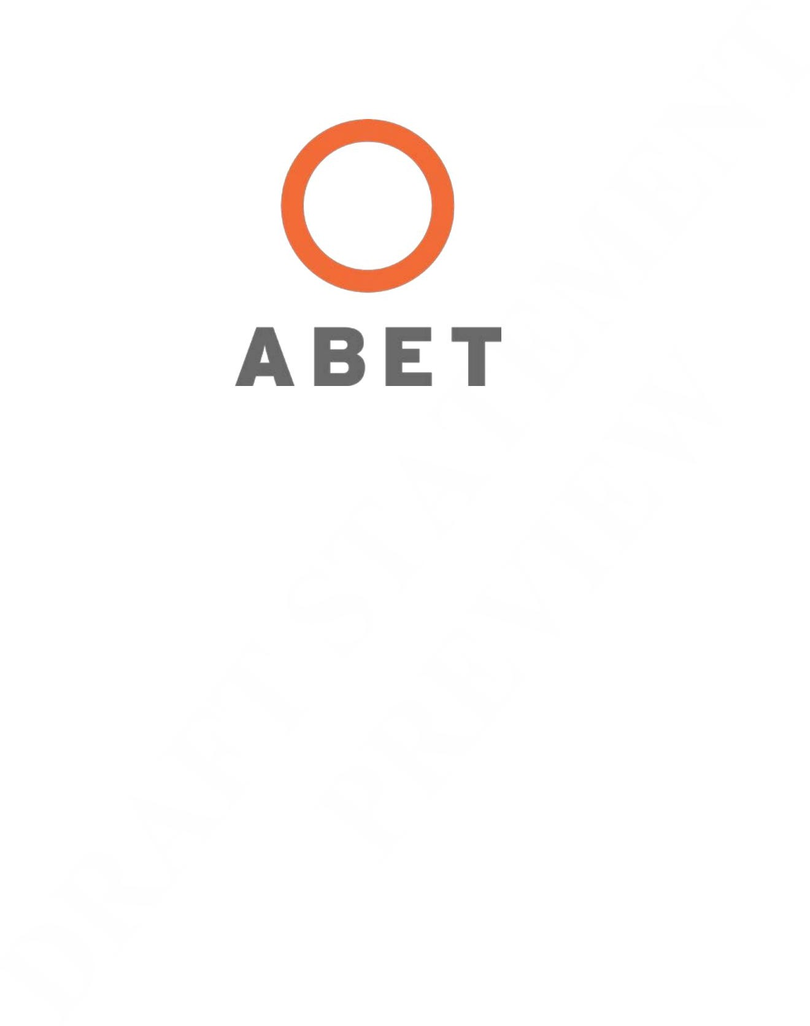
HỘI ĐỒNG KIỂM ĐỊNH CÔNG NGHỆ KỸ THUẬT

TRƯỜNG ĐẠI HỌC KỸ THUẬT HALL
25 Sliced Drive St
Augusta, GA, HOA KỲ

DỰ THẢO TUYÊN BỐ CÔNG NHẬN
CHU KỲ CÔNG NHẬN 2021-22

TRƯỜNG ĐẠI HỌC KỸ THUẬT HALL
Sliced Drive, GA, Hoa Kỳ

HỘI ĐỒNG CÔNG NHẬN CÔNG NGHỆ KỸ THUẬT ABET

DỰ THẢO BÁO CÁO

NGÀY ĐÁNH GIÁ ẢO: 20-22 THÁNG 10 NĂM 2020 TIÊU CHÍ CHU KỲ CÔNG NHẬN: 2020-2021

GIỚI THIỆU & THẢO LUẬN XÂY DỰNG BÁO CÁO

AMS sẽ cung cấp phần lớn các thông tin sau. CTV nên xem lại phần đầu tiên vì nó có thể chỉnh sửa được – phần còn lại của văn bản, tìm mô tả, v.v., không thể chỉnh sửa được.

Hội đồng Kiểm định Công nghệ Kỹ thuật (ETAC) của ABET đã đánh giá (các) chương trình Điện tử - đó là Công nghệ Kỹ thuật Bí ẩn (BS) tại Đại học Kỹ thuật Hall.

Tuyên bố sau đây bao gồm hai phần: phần đầu tiên đề cập đến tổ chức và đơn vị giáo dục tổng thể của nó, và phần thứ hai đề cập đến các chương trình riêng lẻ.

Hành động công nhận của một chương trình sẽ dựa trên những phát hiện được tóm tắt trong tuyên bố này. Các hành động sẽ phụ thuộc vào phạm vi tuân thủ hoặc không tuân thủ các tiêu chí của chương trình.
Phạm vi này có thể được hiểu từ các thuật ngữ sau:

Sự thiếu sót: Sự thiếu sót chỉ ra rằng một tiêu chí, chính sách hoặc thủ tục không được đáp ứng. Do đó, chương trình không tuân thủ tiêu chí, chính sách hoặc thủ tục.

Điểm yếu: Điểm yếu chỉ ra rằng một chương trình thiếu điểm mạnh trong việc tuân thủ một tiêu chí, chính sách hoặc quy trình để đảm bảo rằng chất lượng của chương trình sẽ không bị tổn hại. Do đó, hành động khắc phục là cần thiết để tăng cường tuân thủ tiêu chí, chính sách hoặc thủ tục trước lần đánh giá tiếp theo.

Mối quan tâm: Mối quan tâm chỉ ra rằng một chương trình hiện đang đáp ứng một tiêu chí, chính sách hoặc thủ tục; tuy nhiên, vẫn có khả năng tình hình thay đổi khiến tiêu chí, chính sách hoặc thủ tục có thể không được đáp ứng.

Quan sát: Quan sát là một nhận xét hoặc gợi ý không liên quan trực tiếp đến hành động công nhận hiện tại nhưng được đưa ra để hỗ trợ tổ chức trong nỗ lực liên tục cải thiện các chương trình của mình.

THÔNG TIN NHẬN ĐƯỢC SAU ĐÁNH GIÁ

Phản hồi trong bảy ngày: Không nhận được thông tin nào trong khoảng thời gian phản hồi bảy ngày.

TRANG 2/5 _

DỰ THẢO BÁO CÁO TRƯỜNG ĐẠI HỌC KỸ THUẬT HALL


Machine Translated by Google

TÓM TẮT THỂ CHẾ

CTV thêm mô tả ngắn gọn về tổ chức - thường được lấy từ trang web của tổ chức. Mô tả này thường bao gồm lịch sử, khu vực phục vụ và sứ mệnh của nó. Tránh sử dụng ngày liên quan đến công nhận tổ chức. Một ví dụ ngắn gọn được cung cấp dưới đây.

Đại học Kỹ thuật Hall, nằm ở ven biển và vùng rừng núi Georgia, cố gắng trở thành một trường đại học khu vực đáng ngờ, được biết đến với các chương trình bí truyền và bí ẩn khiến sinh viên bối rối nhưng khuyến khích tiếp tục bằng cách cung cấp một nền giáo dục chất lượng thấp nhưng giá cả phải chăng. Đây là một tổ chức bốn năm, được hỗ trợ học phí , cung cấp nhiều loại chứng chỉ một tuần, liên kết hai tuần, tú tài bốn tháng và bằng thạc sĩ chuyên nghiệp (chỉ cung cấp vào cuối tuần). Ngoài ra, Trường cung cấp các khóa học giáo dục thường xuyên, hội thảo, hội nghị và hội thảo phù hợp với nhu cầu của cộng đồng quốc tế và địa phương. Sinh viên đến từ khắp Hoa Kỳ và hơn hai quốc gia có cựu sinh viên đang sống và làm việc ở đâu đó, mặc dù điều này được cho là không có cựu sinh viên nào thừa nhận sự tham dự của họ.

TRANG 3/5 _ DỰ THẢO BÁO CÁO TRƯỜNG ĐẠI HỌC KỸ THUẬT HALL

Chương trình BS
Được đánh giá theo Tiêu chí của Chương trình ETAC cho
Công nghệ kỹ thuật điện/điện tử và các chương trình có tên tương tự

GIỚI THIỆU

Cộng tác viên thêm phần giới thiệu ngắn gọn về chương trình nên bao gồm mô tả ngắn gọn về nội dung chương trình và phương pháp phân phối. Đề cập đến các nhà tuyển dụng mục tiêu của sinh viên tốt nghiệp và/hoặc khu vực được phục vụ bởi chương trình. Một ví dụ đã được thể hiện ở dưới.

(Các) Chương trình Điện tử -Đó là Công nghệ Kỹ thuật Bí ẩn (EMET) có nền tảng yếu kém về toán học, khoa học kỹ thuật và máy tính, mang đến sự pha trộn khó hiểu giữa lý thuyết và thực hành của công nghệ kỹ thuật điện/điện tử, đôi khi liên quan đến phép thuật trên mặt phẳng s . Chương trình giảng dạy sử dụng thử nghiệm thực hành trong nhiều môi trường phòng thí nghiệm ảo để thách thức quy tắc điện tử. Sinh viên tốt nghiệp thường không thể tìm được việc làm nhưng một số có được vai trò (do quan hệ gia đình) trong bảo trì, sửa chữa, thiết kế và thử nghiệm máy tính và thiết bị điện tử.

KẾ HOẠCH CHẤM DỨT

Các phần thông tin chính cần thiết để hoàn thành tuyên bố phải được đưa vào kế hoạch chấm dứt chương trình—như được chỉ định bởi APPM Mục IG1.c. Nếu ngày kết thúc của chương trình vượt quá ngày hết hạn của giai đoạn công nhận hiện tại, thì việc gia hạn công nhận lên đến ba năm có thể được cấp cho những sinh viên còn lại trong chương trình (IG1). Kế hoạch chấm dứt phải chứng minh khả năng của chương trình trong việc tiếp tục cung cấp một chương trình đã được công nhận trong giai đoạn ngừng hoạt động (IG1.C).

Cụ thể, TC nên giải quyết các điểm sau trong tuyên bố (theo thứ tự được hiển thị).

- Thông tin cụ thể về số lượng sinh viên còn lại trong chương trình và thời gian tốt nghiệp của họ (bao gồm cả ngày dự kiến tốt nghiệp của sinh viên cuối cùng).
- Tóm tắt thông tin cung cấp cho học sinh về sự thay đổi của chương trình trong tình trạng công nhận hoặc kết thúc của chương trình.
- Mô tả về cách chương trình sẽ hỗ trợ đạt được kết quả đầu ra của học sinh.

- Bất kỳ thay đổi nào trong chương trình giảng dạy kể từ lần đánh giá công nhận cuối cùng, bất kỳ sự thay thế khóa học theo kế hoạch nào hoặc những thay đổi lớn trong chương trình giảng dạy cho đến thời điểm kết thúc khóa học chương trình.

- Mô tả về cách các phòng thí nghiệm giảng dạy sẽ được duy trì hoặc hỗ trợ học sinh tốt nghiệp của họ.
- Mô tả về các hoạt động tư vấn hoặc hỗ trợ sinh viên khác dành cho sinh viên còn lại trong
chương trình.

- Mô tả về bất kỳ hành động khắc phục nào được thực hiện để giảm thiểu bất kỳ Điểm yếu nào còn tồn tại từ lần đánh giá công nhận cuối cùng.

- Ngày kết thúc được đề xuất.

Một ví dụ đã được thể hiện ở dưới.

TRANG 4/5 _

DỰ THẢO BÁO CÁO TRƯỜNG ĐẠI HỌC KỸ THUẬT HALL

Chương trình ngừng nhận sinh viên mới vào mùa thu năm 2019. Tính đến mùa hè năm 2020, có 32 sinh viên còn lại trong chương trình, trong đó có 9 sinh viên năm thứ hai. Tất cả học sinh dự kiến sẽ hoàn thành các khóa học EMET bắt buộc vào cuối học kỳ mùa xuân năm 2022 với hầu hết tốt nghiệp vào mùa xuân năm 2022 nhưng những học sinh khác sẽ không hoàn thành cho đến mùa xuân năm 2023. Cơ hội cuối cùng để tốt nghiệp chương trình EMET sẽ là vào tháng 5 năm 2024.

Vào mùa thu năm 2019, sinh viên EMET đã nhận được thông báo của trường đại học thông báo cho sinh viên rằng chương trình EMET sẽ bị ngừng. Thông báo chỉ ra rằng các chuyên ngành EMET đã tuyên bố sẽ có ba năm để hoàn thành bằng cấp của họ. Bất kỳ ai có ý định tham gia chương trình EMET nhưng chưa tuyên bố và vẫn muốn tuyên bố chuyên ngành EMET sẽ cần sự chấp thuận đặc biệt của Trưởng khoa. Sinh viên không thể khai báo chuyên ngành của mình do các vấn đề về điểm trung bình sẽ được khuyên nên thay đổi chuyên ngành của mình sang Khoa học máy tính khi có thể hoặc chuyển sang trường khác. Sinh viên muốn tìm hiểu thêm về việc đóng cửa chương trình hoặc có bất kỳ câu hỏi hoặc thắc mắc nào đều có thể gặp Trưởng khoa.

Trường đại học và chương trình sẽ cố gắng hết sức để đảm bảo chương trình EMET đáp ứng các tiêu chí ETAC trong thời gian chấm dứt chương trình. Tất cả các chính sách và quy tắc của trường đại học bao gồm tư vấn, đăng ký khóa học, điều kiện tiên quyết, chấm điểm, v.v., sẽ tiếp tục được thi hành. Các vị trí giảng viên sẽ tiếp tục, đảm bảo có đủ giảng viên để thực hiện công việc giảng dạy, tư vấn và các nhiệm vụ liên quan khác. Các khóa học EMET sẽ được loại bỏ dần sau hai năm, với các lớp EMET cuối cùng được cung cấp vào mùa xuân năm 2022.

Không có thay đổi lớn nào trong chương trình giảng dạy EMET kể từ lần đánh giá công nhận cuối cùng; tuy nhiên, tài liệu khóa học và cơ sở phòng thí nghiệm đã nhận được cập nhật thường xuyên. Không có sự thay thế nào trong chương trình giảng dạy được lên kế hoạch trong giai đoạn chấm dứt. Tất cả các cơ sở phòng thí nghiệm được chia sẻ với các chương trình khác, do đó chúng sẽ được duy trì và cập nhật khi cần thiết. Ví dụ: bốn bộ nguồn DC kỹ thuật số thần bí mới đã được thêm vào phòng thí nghiệm EMET vào mùa hè năm 2020.

Tất cả các chính sách và quy tắc tư vấn của trường đại học đều được thi hành. Tất cả các sinh viên EMET đã được chỉ định lại để được tư vấn bởi một giảng viên cao cấp nhất không biết gì (để dành điều tồi tệ nhất cho lần chấm dứt cuối cùng). Mỗi sinh viên được yêu cầu vạch ra một kế hoạch tốt nghiệp để đảm bảo sinh viên đó sẽ ở lại để trả càng nhiều học phí càng tốt trước khi chương trình kết thúc. Mỗi học kỳ, sinh viên phải gặp cố vấn của mình để nhận mã đăng ký ma thuật để đăng ký khóa học của học kỳ tiếp theo.

Không có điểm yếu nào tồn tại ở cuối lần đánh giá công nhận cuối cùng và không có vấn đề nào được tìm thấy trong quá trình xem xét chấm dứt này.

NGÀY KẾT THÚC CÔNG NHẬN ĐƯỢC ĐỀ XUẤT

05/06/2024

TRANG 5/5 _

DỰ THẢO BÁO CÁO TRƯỜNG ĐẠI HỌC KỸ THUẬT HALL

